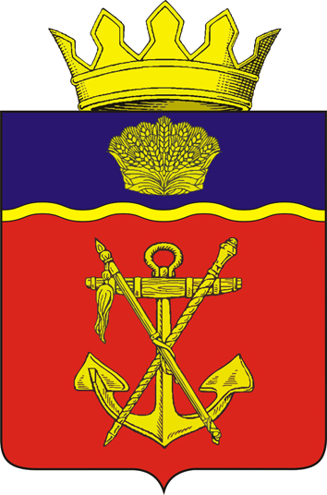

АДМИНИСТРАЦИЯ

КАЛАЧЕВСКОГО МУНИЦИПАЛЬНОГО РАЙОНА

ВОЛГОГРАДСКОЙ ОБЛАСТИ

П О С Т А Н О В Л Е Н И Е
от 30.08.2021г. № 1017

О внесении изменений в постановление администрации
Калачевского муниципального района Волгоградской области
от 02.11.2018 года № 1009 «О ликвидации муниципального унитарного предприятия «Коммунальное хозяйство Советское»

В связи с кадровыми изменениями, администрация Калачевского муниципального района Волгоградской области

П О С Т А Н О В Л Я Е Т:
1. Внести следующие изменения в постановление администрации Калачевского муниципального района Волгоградской области от 02.11.2018 года № 1009 «О ликвидации муниципального унитарного предприятия «Коммунальное хозяйство Советское» (далее- Постановление):
1.1. Приложение к постановлению изложить в новой редакции согласно приложению к настоящему Постановлению.
2. Настоящее постановление подлежит официальному опубликованию.
3. Контроль исполнения настоящего распоряжения возложить на первого заместителя Главы Калачевского муниципального района Волгоградской области Н.П. Земскову.

Глава Калачевского
муниципального района С.А. Тюрин

Приложение № 1
к постановлению администрации
Калачевского муниципального района
Волгоградской области
от 30.08. 2021 г. № 1017

Состав
ликвидационной комиссии МУП «КХ Советское»

Председатель комиссии:
Цуканов  Виктор  Васильевич | - |  | заместитель председателя комитета по управлению муниципальным имуществом и земельными ресурсами администрации Калачевского муниципального района Волгоградской области
Секретарь аукционной комиссии:
Пирметов Сулейман Пирметович | - | заместитель начальника правового отдела администрации Калачевского муниципального района Волгоградской области

Члены аукционной комиссии:
Демидов  Андрей  Александрович | - | председатель комитета по управлению муниципальным имуществом и земельными ресурсами администрации Калачевского муниципального района Волгоградской области
Растеряев  Владимир  Алексеевич | - | председатель комитета строительства и ЖКХ администрации Калачевского муниципального района Волгоградской области
Романенко  Ирина  Евгеньевна | - | бухгалтер муниципального казенного учреждения «Централизованная бухгалтерия администрации Калачевского муниципального района Волгоградской области» (по согласованию)

